Как формируется и действует клевета и ложь
Практический пример из современной жизни

Сегодняшняя рассылка содержит ответы Т.Н. Микушиной на вопросы Светланы из Казани и Елены из Новосибирска.

Вопрос Светланы.
«Есть активные читатели «Слова Мудрости», которые сравнивают книги по энергетике (чувствуют, проверяют специальной рамкой) – отрицательная или положительная. Как можно объяснить, что, например, у последних подарочных книг, по их утверждению, получилась отрицательная энергетика, а у «Слова Мудрости», в основном, нейтральная, в то время как у «Агни Йоги» – большая положительная?
Я думаю, что всё зависит сейчас только от нас, приверженцев, раз энергию Владыки забрали, а наши подаренные книги не все принимают положительно. А если нет энергии Владык, значит, действительно не нужно распространять, потому что такие проверяющие есть?
Понятно, ведь рериховские общества есть и в России, и во многих странах. Нас относительно мало, и сколько сомневающихся! Очень грустно. Как им раскрыть глаза, чтобы поняли, что Учение даётся именно для данного времени, на текущую ситуацию?»

Учение Владык, данное через меня, передано в нашу октаву на высших чакрах, начиная с сердечной и выше.
Послания даны Владыками на очень широкую аудиторию, но на высоком вибрационном уровне.
Поэтому чтобы ощутить энергию в Посланиях Владык и воспринять как можно полнее переданную информацию, перед чтением каждого Послания рекомендуется поднять свои духовные энергии. Рекомендуется приступать к чтению Посланий после духовной практики, прослушивания классической музыки, прогулки на природе и т.п.
Если этого не делать, то будет сложно понять, какая информация заложена Владыками в Посланиях. Должно быть соответствие вибраций, чтобы был понят даже самый низший слой содержащейся в Посланиях информации, не говоря уже об информации, которая содержится между строк.
Например, если у вас низкий рост, то вы не сможете дотянуться до книги, которая стоит на верхней полке. Но если вы поставите лесенку, то сможете дотянуться до книги. Лесенкой в данной ситуации может служить духовная практика, возвышение ваших вибраций.
Энергия из Посланий не забрана. Забрана Божественная возможность для России, т.е. та дополнительная энергия, которую Владыки давали для возвышения сознания людей, чтобы они могли воспринимать Послания и Учение, в них содержащееся.
Поэтому сейчас мы наблюдаем падение уровня сознания людей, использование различных технологий, которые удерживают энергию в нижних чакрах.
Если вы проживаете в большом городе, пользуетесь сотовым телефоном, компьютером, смотрите телевизор, то с помощью специальных технологий ваше сознание меняется и уже не способно усвоить содержащуюся в Посланиях информацию. Не потому, что энергию забрали из Посланий, а потому что ваш энергетический уровень не позволяет вам воспринять энергии Владык.
Пример может быть приведён такой. Радиоволны высокой частоты проходят сквозь вас, но вы не ощущаете их, потому что ваши органы чувств не улавливают другие диапазоны частот, кроме тех, которые воспринимают ваши уши и глаза. Чтобы воспринять энергии Владык, нужно быть созвучным их вибрациям. Иметь в себе приёмник Их энергий в виде раскрытых высших чакр.
Поэтому сейчас бесполезно давать Учение. Люди не способны его воспринять, так как их приёмники не функционируют должным образом.

Что касается людей, которые распространяют слухи о том, что энергии в Посланиях нет, то здесь может быть два варианта ответа:
– либо это намеренная клевета со стороны противоположных сил, чтобы опорочить Источник Истины,
– либо люди распространяют такую информацию по невежеству.
Рамочная проверка хороша тогда, когда через рамку говорит ваше Высшее Я. Однако если вы не отшельник, общаетесь с большим количеством людей, проживаете в социуме, общаетесь в соцсетях, то с большой долей вероятности можно сказать, что ответы даёт ваше низшее эго под влиянием сомнительных желаний: привлечь внимание к себе и своим способностям, повысить рейтинг своему сайту, блогу и т.п.
В любом случае, распространение клеветы создаёт карму. И чем большее количество людей вы оповестили о своём «открытии», тем большая карма ложится на вас.
При всём том, что Учение даётся на широкую аудиторию, понять это Учение способны очень немногие люди, которые уже имеют достаточный уровень достижений и раскрытые высшие чакры. Возможно, даже один человек из миллиона.
К слову сказать, последние три подарочные книги: «Книга Мудрости», «Книга Мудрости. Избранное» и «Добро и Зло» содержат беспрецедентное количество Света, и очень жаль, что очень малое количество людей способно это понять…
Это духовное завещание будущим поколениям. Прощальный аккорд Владык.

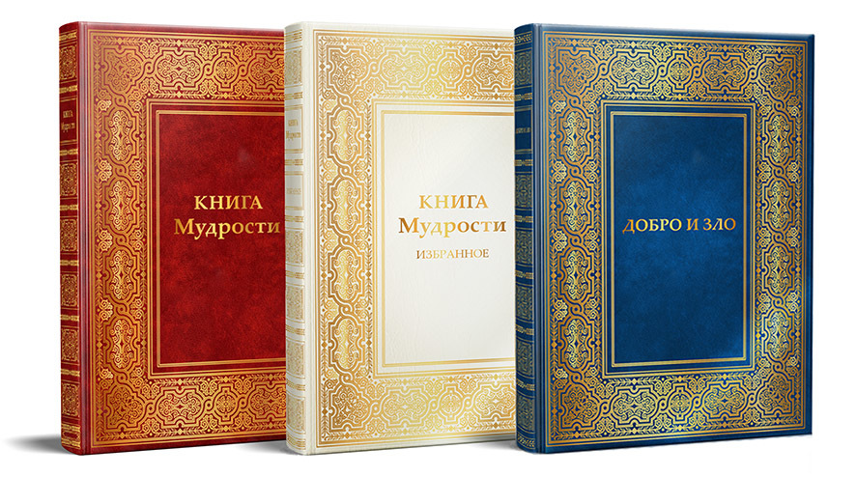

Вопрос Елены.
А может ли издатель исказить энергетику изданной книги, если по содержанию в ней – Послания с самыми высокими энергиями? Или энергии Посланий автоматически очищают всё вокруг себя?

Я участвую непосредственно в процессе подготовки к изданию всех книг Издательского Дома «СириуС». Мы всегда стремились к тому, чтобы форма книги соответствовала их содержанию. Поэтому мы старались выбирать типографии с высоким уровнем технологий производства и высококвалифицированным персоналом.
Три последние книги с Учением Владык: «Книга Мудрости», «Книга Мудрости. Избранное» и «Добро и Зло», на мой взгляд, явились самым достойным изданием из всех.
Была выбрана типография с самым современным оборудованием. Процесс производства книги полностью автоматизирован. Участие персонала минимально.
Я лично участвовала в подборе всех материалов, которые использовались при изготовлении книг. Также принимала непосредственное участие в разработке дизайна обложек и изготовлении макетов книг.
Образцы этих книг, которые есть у меня, имеют превосходную энергетику, их не хочется выпускать из рук.
Противоположные силы действуют проще: через умы и сердца так называемых светоносцев. В уме одного достаточно активного человека поселяется червь сомнения: «Энергетика отрицательная». Этот червь сомнения постепенно завладевает сознанием человека. Человек начинает делиться своим «открытием» с окружающими людьми, в соцсетях.
Дальше процесс распространяется подобно вирусу.
Зачем что-то изменять на физическом плане, когда можно просто изменить сознание людей, их отношение к чему-то?
То, что содержится в сознании людей, начинает постепенно оседать на физический план, изменяя его.
Так Свет превращается в тьму, Люцифер (Светоносец) – в дьявола, золото Знания – в золу сплетен и пересудов.
Поскольку в процессе распространения клеветы участвует большое количество людей, они все творят карму. Карма удерживает их на иллюзорном плане, не давая возможности развиваться.
Поэтому Владыки дают Учение о выборе. Только те индивидуумы, которые способны противостоять лжи, клевете, любым ухищрениям противоположных сил, продолжат эволюцию на новом витке эволюционного развития. Остальные либо останутся на плане иллюзии на неопределённое время, либо их душа прекратит свою эволюцию вовсе.

Т.Н. Микушина
Свет и Любовь!

